《万能大炮》游戏说明（美术相关）
flash游戏，可移植到手机。
休闲益智游戏，类似《深海捕鱼》
游戏玩法：
玩家使用金币购买炮弹轰击移动的靶子，炮弹具备不同性质的能量，显示的颜色也不同。炮管的底部有个区域来预告即将射出的炮弹种类，炮管的颜色会随着下个炮弹的能量属性颜色改变而改变。
靶子一部分是奖品，一部分是特殊的炮弹。要消灭靶子，需要满足该靶子的能量需求。靶子下方会显示能量需求的种类和数量（1-4种，每种1-5单位）。靶子可以不一样大小，以层次分明，画面不过分拥挤为宜。
得到的特殊炮弹会存储在下方的3个临时仓库（类似技能栏）里。玩家用键盘1/2/3来调用这些特殊炮弹。被调用到的仓库显示特效以提醒玩家已激活。
在左右两侧各有一个“墙”，可以把不需要的炮弹倾泻到“墙”上。“墙”有能量条，吸收足够的炮弹能量条会满，然后归零。归零后返还金币。
消灭靶子，会得到分数和金币。
游戏背景与当前主题相关。少数情况下会成为靶子的掩护（类似于保护色），这个不作要求。
游戏特点：不同的主题关卡包使用的炮弹可能毫无关系，炮弹可能是动物/植物/宝石等，甚至是人，所以叫《万能大炮》。奇怪的炮弹和对应的移动靶子有趣味性的关联。出于趣味性考虑，炮弹尽量以有生命的物体为宜。靶子不限制，
炮弹和飞行物下方能量的颜色：7种颜色
美术字体：0~9 png格式
游戏中的版式设计不一定按照下图的版式
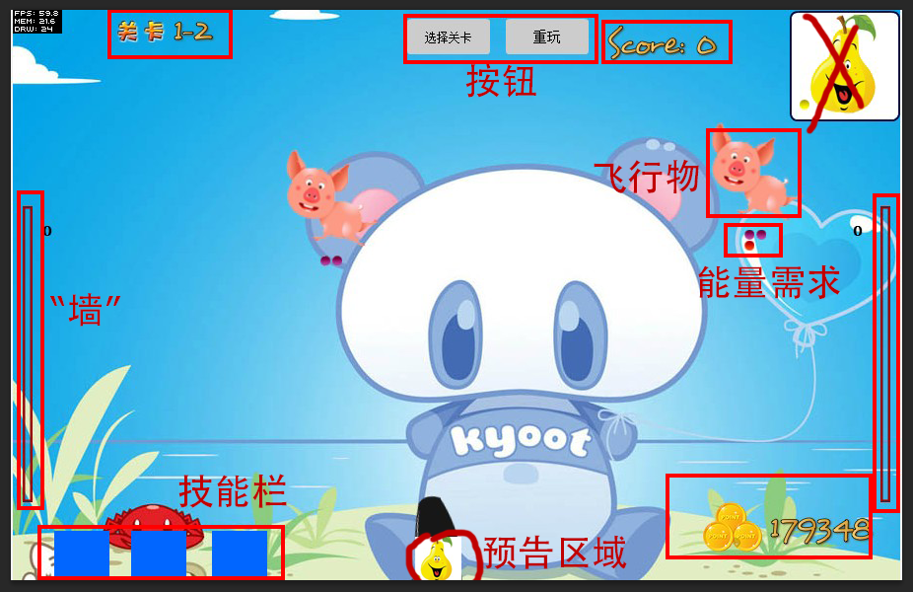
-------------------------------------------------------------------------------------------
主题备选：花果山
花果山之一：水果大战 炮弹是各种水果，靶子是水果和猴子
花果山之二：美猴王 炮弹是各种水果/猴子，靶子是猴子
花果山之三：大闹天宫 炮弹是各种猴子，靶子是天兵天将各路神仙
等等。
花果山主题的美术风格可以非常统一，元素有植物.动物和人。

